Příloha č. 8 ZD - Skiagrafický stacionární RTG přístroj nejvyšší třídy s přímou digitalizací

**SERVISNÍ SMLOUVA**

*(Servisní smlouva tvoří nedílnou součást zadávacích podmínek veřejné zakázky)*

o provádění servisu a údržby na přístroji Agfa DR 600. (plný servis)

### Článek 1 Smluvní strany

1. **Oblastní nemocnice Trutnov a.s.**

se sídlem:

IČ:

DIČ:

zapsaná:

bankovní spojení: zastoupená: kontaktní osoby: telefon, fax, e-mail:

dále jen „objednatel"

### F medical s. r. o.

se sídlem:

IČ:

DIČ:

zapsaná:

bankovní spojení: zastoupená: kontaktní osoby: telefon, fax, e-mail:

dále jen „zhotovitel"

Maxima Gorkého 77, 541 21 Trutnov,

260 00 237

CZ699004900

v obchodním rejstříku vedeném Krajským soudem v Hradci Králové oddíl B, vložka 2334

186 345 575/0300

Ing. Miroslavem Procházkou, Ph.D., předsedou správní rady xxxxx

xxxxx xxxxxx

Jana Krušinky 1737/6, 500 02 Hradec Králové

## 02464454

**CZ02464454**

v obchodním rejstříku vedeném u Krajského soudu v Hradci Králové, oddíl C, vložka 33057

UniCredit Bank Czech Republic, a. s., č. ú. 70022002/2700 xxxxx

xxxxx xxxxx

níže uvedeného dne, mes1ce a roku uzavírají podle zákona č. 89/2012 Sb., občanský zákoník, ve znění pozdějších předpisu, tuto smlouvu (dále také jen „smlouva")

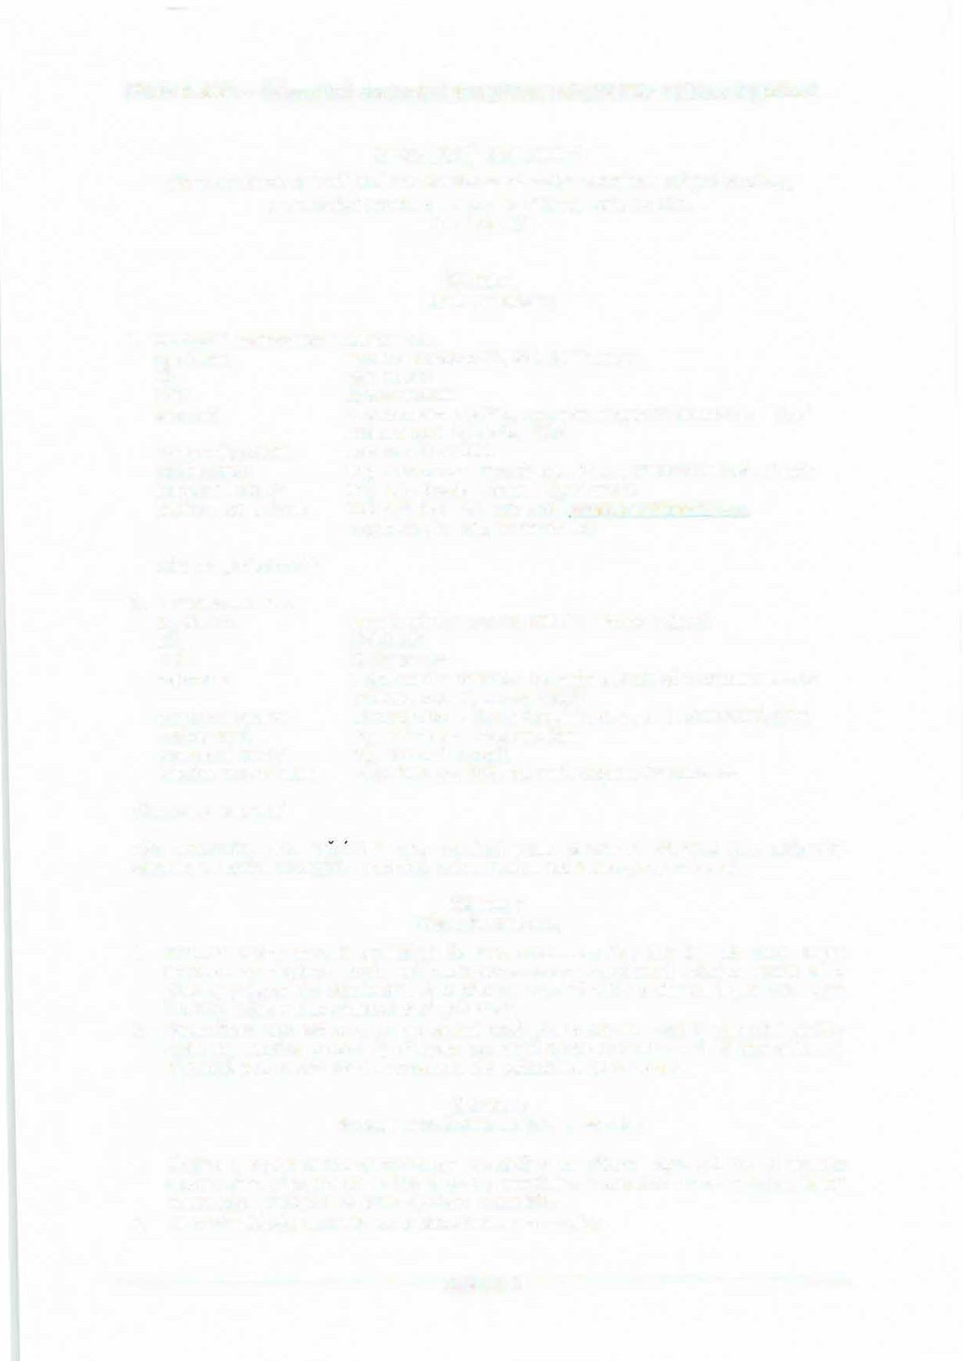

### Článek 2

**Předmět smlouvy**

1. Smluvní strany shodně prohlašují, že mezi sebou uzavřely dne 01. 12. 2021 Kupní smlouvu na dodávku zboží, jež bude dodavatelem objednateli dodána, jedná se o přístroj skiagrafický stacionární RTG přístroj nejvyšší třídy s přímou digitalizací. Agfa DR 600. (dále v této smlouvě také „přístroj").
2. Předmětem této smlouvy je provádění pozáručního servisu včetně celoroční údržby (dále jen „údržba a servis") přístroje podrobně specifikovaného v čl. 3 této smlouvy, případně jeho dílčích částí v rozsahu a dle požadavku objednatele.

### Článek 3

**Rozsah prováděné údržby a servisu**

1. Údržba a servis budou zhotovitelem prováděny na přístroji Agfa DR 600 Z hlediska elektrického připojení se údržba a servis prováděná podle této smlouvy vztahuje jen na součásti připojené od přístrojového rozvaděče.
2. Celoroční údržba a servis podle této smlouvy zahrnuje:

- Stránka 1

Příloha č. 8 ZD - Skiagrafický stacionární RTG přístroj nejvyšší třídy s přímou digitalizací

* 1. preventivní kontroly všech součástí přístroje a jeho příslušenství, včetně kontroly kvality zobrazení, kalibrace a nastavení přístroje, dle pokynu výrobce (tj. požadovaném rozsahu a požadovaném časovém intervalu) a v souladu se zákonem č. 89/2021 Sb., v platném znění,
  2. opravy poruch a závad přístroje po uplynutí záruční doby, tj. uvedení přístroje do stavu plné využitelnosti jeho technických parametru,
  3. provádění standardních vylepšení přístroje, včetně provádění aktualizace a upgrade softwarového vybavení přístroje,
  4. pravidelné předepsané periodické bezpečnostně-technické kontroly přístroje dle zákona č. 89/2021 Sb., v platném znění, a to lx ročně, pokud výrobce nestanoví jinak,
  5. provádění elektrické revize dle ČSN, a to lx ročně,
  6. dodávky náhradních dílu, včetně vakuových a detekčních prvku.
  7. Provádění zkoušek dlouhodobé stability na základě zákona č. 18/1997 Sb.

### Článek 4

**Cena za provedení údržby a servisu, fakturace**

1. Cena za provádění údržby a servisu je dohodou smluvních stran stanovena v následující výši:

Cena servisu a údržby bez DPH po dobu 8 let

DPH (ve výši stanovené právním předpisem ke dni podání nabídky) Cena servisu a údržby včetně DPH po dobu 8 let

Roční cena servisu a údržby bez DPH DPH

Roční cena servisu a údržby včetně DPH

Měsíční fakturovaná částka bez DPH DPH

Měsíční fakturovaná částka včetně DPH

3 934 400 Kč

826 224 Kč

4 760 624 Kč

491 800 Kč

103 278 Kč

595 078 Kč

40 983 Kč

8 607 Kč

49 590 Kč



1. Ceny stanovené v článku 4 odst. 1 smlouvy jsou nepřekročitelné a lze je měnit pouze s výslovným souhlasem obou smluvních stran, s výjimkou případu, pokud po uzavření smlouvy a před nebo v průběhu plnění předmětu smlouvy dojde ke změnám sazeb daně z přidané hodnoty nebo ke změnám jiných daňových předpisu majících vliv na cenu předmětu smlouvy, kdy je smluvní strana oprávněna jednostranně navýšit resp. snížit smluvní cenu na částku reflektující tuto případnou změnu.
2. Cena uvedená v článku 4 odst. 1 smlouvy zahrnuje veškeré náklady zhotovitele související s prováděním údržby a servisu, zejména náklady na dodávky náhradních dílu, případné clo, náklady na dopravu náhradních dílu do místa plnění, výměnu a montáž náhradních dílu, případná měření a revize nově instalovaných náhradních dílu, mzdové náklady na práci a cestovní náklady servisního technika.
3. Smluvní strany se dohodly, že úhrada sjednané ceny za provádění bezvadného servisu a údržby přístroje bude prováděna měsíčně. Objednatel tak bude hradit cenu na základě daňových dokladu - faktur (dále jen **„faktura")** - vystavovaných zhotovitelem jednotlivě (postupně), a to až do doby uhrazení celé sjednané ceny za 8 let provádění údržby a servisu dle této smlouvy. Splatnost faktur je stanovena na 14 dní od jejího doručení objednateli. Každá faktura musí mít náležitosti daňového dokladu dle příslušných právních předpisu. Nebude-li faktura splňovat předepsané náležitosti nebo bude-li fakturována neodpovídající částka, je objednatel oprávněn fakturu zhotoviteli vrátit, přičemž lhůta splatnosti stanovená v předchozí větě začíná běžet až dnem doručení řádné faktury objednateli. Dnem úhrady se rozumí den odepsání příslušné částky z účtu kupujícího.

### Článek 5

**Specifikace práv a povinností obou smluvních stran**

Stránka 2

Příloha č. 8 ZD - Skiagrafický stacionární RTG přístroj nejvyšší třídy s přímou digitalizací

1. Zhotovitel je povinen sledovat lhuty pro provádění servisu a údržby přístroje v rozsahu specifikovaném v článku 3 této smlouvy (dále jen **„plánovaný servis")** a

plánovaný servis přístroje provádět i bez výzvy objednatele.

1. Smluvní strany se dohodly na ročním harmonogramu jednotlivých servisních úkonu dle článku 3 odstavce 2 uvedeném/specifikovaném v příloze č.1 této smlouvy. Zhotovitel zajistí, aby jeho pracovníci před zahájením každé práce související s prováděním servisu a údržby přístroje objednatele písemně uvědomili, a to nejméně

5 pracovních dnu předem v případě plánovaného servisu a v přiměřených lhutách v případě oprav poruch a závad přístroje (dále jen **„poruchy a závady")** tak, aby mohly být dodrženy lhuty stanovené v článku 6 této smlouvy.

1. Objednatel je povinen nahlásit zjištěné poruchy a závady přístroje u zhotovitele bez zbytečného odkladu poté, co je zjistí. Objednatel nahlásí zjištěné poruchy a závady zhotoviteli, faxem na číslo: +420 498 019 588. nebo emailem: [servis@fmedical.cz.](mailto:servis@fmedical.cz)
2. Objednatel zajišťuje, aby přístroj byl uvolněn z provozu, resp. zpřístupněn k provedení stanovených servisních výkonu bez časových ztrát.
3. Objednatel zajistí, aby bez souhlasu zhotovitele nebyl proveden žádný zásah třetí osoby do přístroje. To neplatí v záruční dobu, po kterou za vady přístroje odpovídá prodávající.
4. Na přístroji, který zhotovitel převzal do komplexní péče na základě této smlouvy, má oprávnění provádět servis a údržbu pouze osoba, která má k tomu oprávnění od zhotovitele, s výjimkou záruční doby. Komplexní péče na základě této smlouvy bude prováděna pouze odborně zpusobilou osobou s příslušným vzděláním a praxí. Bezplatné dodání náhradních dílu se nevztahuje na případ, kdy byl díl poškozen mechanicky nesprávnou obsluhou nebo zatečením tělních nebo jiných tekutin.
5. Zhotovitel se zaručuje provádět servis po dobu 8 let od skončení záruční doby a po stejnou dobu dodávání náhradních dílu.

### Článek 6

**Podmínky provádění servisu a údržby zhotovitelem**

1. Zhotovitel je povinen odstranit poruchy a závady nahlášené zpusobem podle článku 5 odst. 3 této smlouvy v těchto termínech:

Nástup na opravu do 24 hodin od nahlášení závady, provedení opravy bez náhradních dílu do 48 hodin, provedení opravy s náhradními díly do 72 hodin od nahlášení poruchy nebo závady, případně v jiné lhutě dohodnuté objednatelem v konkrétním případě.

1. Plánovaný servis je zhotovitel povinen provést ve lhutě oznámené objednateli podle článku 5 odst. 2 této smlouvy, případně v jiné lhutě dohodnuté s objednatelem

v konkrétním případě. j

1. Lhuta stanovená v odst. 1 a odst. 2 tohoto článku smlouvy se adekvátně prodlužu e v případě, že objednatel nezajistí přístup techniku zhotovitele k přístroji, a to okamžitě po příchodu technika, za předpokladu splnění podmínek uvedených v článku 5 odst. 2 této smlouvy.
2. Místem provádění údržby a servisu podle této smlouvy je pracoviště objednatele, kde je předmětný přístroj instalován.
3. V případě nedodržení lhut definovaných v odstavci 1 a 3 tohoto článku má objednatel právo po dodavateli nárokovat smluvní pokutu ve výši 50 000,- Kč bez DPH za každý započatý den prodlení. Ujednáním o smluvní pokutě není dotčeno právo na náhradu škody zpusobené porušením povinnosti, ke kterému se smluvní pokuta vztahuje.

### Článek 7 Trvání smlouvy

1. **Tato smlouva nabývá** platnosti dnem podpisu druhé smluvní strany a **účinnosti prvním dnem po skončení záruky přístroje poskytnuté na základě Kupní smlouvy,**

**specifikované v článku 3, odstavce 1 této smlouvy.** Dnem nabytí účinnosti této smlouvy je zejména zhotovitel povinen započít s plněním závazku sjednaného v této smlouvě spočívajícím v provádění servisu a údržby.

-- - Stránka 3



-- -

Příloha č. 8 ZD - Skiagrafický stacionární RTG přístroj nejvyšší třídy s přímou digitalizací

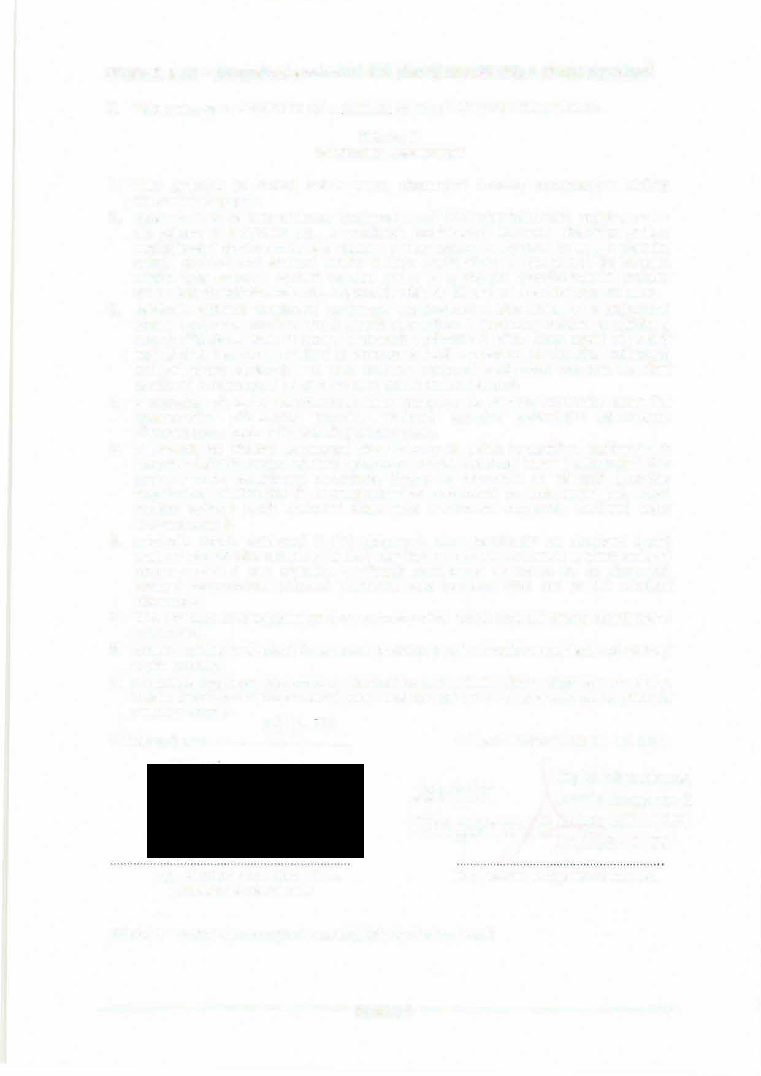

1. Tato smlouva se uzavírá na dobu osmi let od nabytí účinnosti této smlouvy.

**Článek 8 Závěrečná ustanoveni**

1. Tuto smlouvu je možné měnit pouze písemnými dodatky podepsanými oběma smluvními stranami.
2. Vztahuje-li se na tuto smlouvu povinnost uveřejnění prostřednictvím registru smluv dle zákona č. 340/2015 Sb., o zvláštních podmínkách účinnosti některých smluv, uveřejňování těchto smluv a o registru smluv (zákon o registru smluv), v platném znění, souhlasí obě smluvní strany s tímto uveřejněním a sjednávají, že kupující odešle tuto smlouvu správci registru smluv k uveřejnění prostřednictvím registru smluv bez zbytečného odkladu, nejpozději však do 30 dnu od uzavření této smlouvy.
3. Jakékoliv zjištěné porušování povinností vyplývajících z této smlouvy je poškozená

strana oprávněna oznámit druhé straně písemně do 1 (jednoho) měsíce po zjištění a vyzvat příslušnou smluvní stranu k nápravě v přiměřené lhutě, která nesmí být kratší než 15 dnu. Nebude-li porušení ve stanovené lhutě napraveno, je příslušná poškozená smluvní strana oprávněna od této smlouvy odstoupit s účinností ode dne doručení oznámení o odstoupení od této smlouvy druhé smluvní straně.

1. V otázkách výslovně neupravených touto smlouvou se závazky smluvních stran řídí ustanoveními příslušných právních předpisu, zejména občanským zákoníkem. Případné spory bude řešit příslušný obecný soud.
2. V případě, že některé ustanovení této smlouvy se ukáže neplatným, neúčinným či nevymahatelným anebo některé ustanovení chybí, zůstávají ostatní ustanovení této smlouvy touto skutečností nedotčena. Strany se dohodnou na náhradě takového neplatného, neúčinného či nevymahatelného ustanovení za ustanovení jiné, které nejlépe splňuje tytéž obchodní účely jako ustanovení neplatné, neúčinné nebo nevymahatelné.
3. Jakýkoliv dopis, oznámení či jiný dokument bude považován za doručený druhé smluvní straně této smlouvy, bude-li doručen na adresu uvedenou u dané smluvní strany v záhlaví této smlouvy. V případě pochybností se má za to, že písemnost zaslaná doporučenou poštovní přepravou byla doručena třetí den po dni odeslání písemnosti.
4. Tato smlouva byla sepsána ve dvou vyhotoveních, každá smluvní strana obdrží jedno vyhotovení.
5. Smluvní strany prohlašují, že smlouvu přečetly, s jejím obsahem souhlasí, což stvrzují svými podpisy.
6. Zhotovitel podpisem této smlouvy souhlasí se zveřejněním všech náležitostí smluvního vztahu (např. podmínek smlouvy, podmínek servisní smlouvy vztahující se na předmět

smlouvy apod.). C 2 -12- LU21

V Trutnově dne............................................

Ing. Miroslav Procházka, Ph.O. předseda správní rady

V Hradci Králové dne 01. 12. 2021

# Digitálně podepsal xxxx Datum: 2021.12.01

**xxxx**

**xxxxx**

07:57:28 +01'00'

xxxxx, jednatel

Příloha 1 - Roční harmonogram pravidelných servisních úkonu

Stránka 4

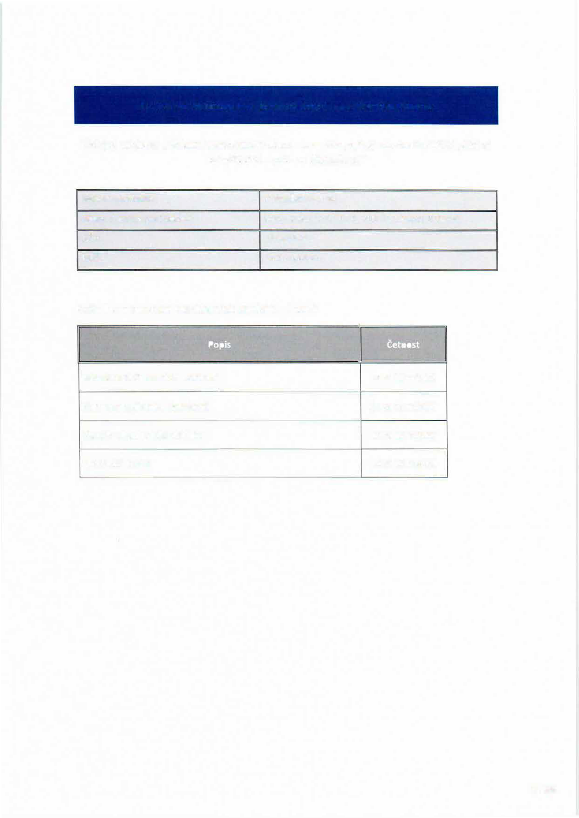

**Roční harmonogram pravidelných servisních úkonů**

Veřejná zakázka: *,,Oblastní nemocnice Trutnov a.s.* - *skiagrafický stacionární RTG přístroj nejvyšší třídy s přímou digitalizací"*

**Název uchazeče F medical s.r.o.**

**Sídlo / místo podnikání** Jana Krušinky 1737/6, 500 02 Hradec Králové

**IČO** 02464454

**DIČ** CZ02464454

Roční harmonogram pravidelných servisních úkonu:

. . . ..

Bezpečnostně technická kontrola lx za 12 měsíců

Kalibrace digitálních detektorů 2x za 12 měsíců

Zkoušky dlouhodobé stability lx za 12 měsíců

Elektrická revize lx za 12 měsíců

64 / 388